附件1
AI劳动实践案例项目要求

一、项目说明
AI与劳动实践结合的案例，要求在劳动实践过程中紧跟新时代科技发展的脚步，适当应用人工智能技术来解决劳动实践中出现的各种问题，运用科技的力量提升劳动效率，让学生在感受劳动教育的同时，学习人工智能知识与应用场景。
（一）项目设置
项目名称 | 小学组 | 初中组 | 高中组 | 每支队伍  学生人数
AI劳动实践案例 | ● | ● | ● | 3—5
（二）内容要求
1.以项目化学习的形式开展，完整体现出劳动实践的全过程，详细描述人工智能技术在劳动实践中的应用方式，并指出人工智能在劳动实践的应用具体解决了哪些问题。
2.突出人工智能技术在劳动空间、劳动工具、劳动方式等方面的创新，本年度共设两大主题（二选一）：
主题一：“种植或养殖”。种植包括各种花卉、瓜果、蔬菜的播、种、收、成果加工等，养殖包括水产、禽鸟、畜牧、宠物等，体现应用人工智能技术在劳动场景下发挥的作用。
主题二：“非遗传承”。突出人工智能技术在实践传承制作非遗手艺、工艺等技术过程中发挥的作用。
（三）提交材料（1+1+N）
1.一份申报书。格式及要求详见附件1-1。
2.一个介绍视频。视频必须由学生出镜，强调劳动实践应用场景及实践全过程，而不是简单的功能演示。须包括如下内容：
（1）劳动实践应用场景介绍。
（2）劳动实践案例具体内容及过程简述。
（3）劳动实践完整过程。
（4）人工智能工具（作品）的应用演示及功能讲解。
（5）后续改进研究方向。
视频编码格式为H.264，文件格式为MP4,大小不超过300MB。视频时长10分钟以内，包含5分钟以内的劳动实践完整过程，5分钟以内的作品应用演示及介绍。
3.N个其他支撑材料。
（1）AI技术包。技术包应包括利用人工智能现有工具（或自行设计制作、改良的工具作品）采集的数据内容、标注后的数据、训练出的模型文件、训练过程的完整录屏（包括预测结果）等能够证明人工智能技术应用过程的内容。小学组可只提供采集的数据内容。
（2）过程性材料。如：笔记、过程性的视频、照片、作品专利情况、作品获奖证明等。
（四）报送要求
1.各地市限报30件，省直属中小学校限报2件。每名学生限报1件作品，每件作品限报3—5名学生、2名指导教师。
2.各地市（省直属中小学校）于2021年5月20日—6月10日期间，登录广东省教育双融双创智慧共享社区（https://srsc.gdedu.gov.cn/）网上报名、上传案例材料。
二、评审指标
项目 | 评价指标 |  | 分值
劳动实践 | 劳动过程 | （1）学生是否参与进行了完整的劳动过程；  （2）在劳动过程中是否发现了问题，是否能够提出问题，与同伴进行问题的探究，并在老师的协助下解决问题；  （3）问题得到初步解决后，学生能否进行总结和反思；  （4）若主题是非遗传承，劳动实践过程中，是否能够反映出对非遗项目的传承。 | 20
 | 劳动素养 | （1）学生是否通过参与劳动，使自己的某一项或几项劳动能力得到提升，或获得新的劳动能力；  （2）在探究问题解决问题的过程中，学生的团队合作能力是否得到提升；  （3）通过参与劳动过程，学生是否梳理自觉自愿、认真负责、安全规范的劳动观念；  （4）通过参与劳动过程，学生是否养成坚持不懈、吃苦耐劳的劳动精神；  （5）通过参与劳动过程，学生是否形成良好的劳动习惯和品质。 | 30
 | 劳动的实际意义 | （1）案例的劳动场景是否是真实场景；  （2）学生在劳动场景中的目的是否具有实际意义，能够通过劳动创造价值；  （3）若主题是非遗传承，学生在劳动实践中，学习制作非遗项目或学习使用非遗项目，使非遗项目确实得到了传承。 | 20
AI与  自动化  应用 | 创新性 | （1）能够体现出对现有劳动工具的改进或创造，能够在结构、技术等方面进行创新；  （2）若主题是非遗传承，能够体现出对非遗项目制作或使用环节的创新。 | 4
 | 科学性 | 符合基本的科学原理，能够体现学生对于科学规律的应用。 | 3
 | 实用性 | 体现在效率和性价比两方面。效率指相比于现有劳动方式，能够显著提高劳动效率；性价比指制作成本经济。 | 4
 | 真实性 | （1）体现在两方面，一方面案例解决了真实的问题。另一方面学生作为主体完成案例的设计、制作、测试、改进等主要过程；  （2）若主题是非遗传承，利用的AI技术，应当能够给非遗传承带来发展，而不是破坏非遗项目的完整性，强行使用技术。 | 4
 | 技术性  （可使用自主开发或现有应用方式） | （1）自主开发  学生在使用人工智能工具（作品）时，每个环节的参与程度。环节包括：采集数据；标注；数据处理；训练；推理预测。  （2）已有应用  对传感器、自动化设备，或他人开发的AI功能的合理使用。能够明白传感器、自动化设备，或他人开发的AI功能的工作原理，并准确表达。  - 若主题是非遗传承，能够在非遗传承中的某些步骤或环节中使用信息技术、AI技术，来优化对非遗的传承过程。  注：自主开发方式最高15分，使用现有应用方式最高5分。 | 15

附件1-1

2021年广东省中小学科技劳动教育
实践活动AI劳动实践案例项目

申
报
书

学校名称： （盖章）
团队成员：
申报日期：

广东省教育厅制
2021年2月

填 写 要 求

- 未满16周岁的中小学生，按户口本身份证号码填写。
- 表格文本中如有外文名词，第一次出现时写清全称和缩写，再次出现时可以使用缩写。
- 本表栏目未涵盖而需要说明的内容，请在备注栏中填写。
- 表格空间不足的，可以扩展。

一、基本信息
报名编号 | （由系统生成）
学校
所属地区 | 广东省 市 区（县）
项目 | 种植和养殖实践 非遗传承实践
组别 | 小学组 初中组 高中组
队员姓名 | 性别 | 身份证号码 | 学籍所在学校  （按单位公章填写） | 毕业年份
指导教师 | 性别 | 身份证号码 | 所在单位  （按单位公章填写） | 职务/职称
联系方式 | 联系人： 手机： 电子邮箱：
（学生照片粘贴处）

二、案例介绍
案例名称
实践场景 | 校内劳动 家庭劳动 社会劳动 日常生活劳动  生产劳动 服务性劳动 创新创业活动
使用的自动化  设备/传感器  （选填）* | * 对应评审指标的“AI与自动化应用”，请根据实际情况选择填写。
自主开发的  人工智能技术  （选填）* | * 对应评审指标的“AI与自动化应用”，请根据实际情况选择填写。 | 采集数据 | 使用工具（作品）时采集了哪些数据，小学组可以仅写出采集数据的内容。
 |  | 标注 | 对数据进行标注。
 |  | 数据处理 | 利用（开发）了什么算法进行数据处理。
 |  | 训练 | 使用数据进行训练的过程及所使用（开发）的算法介绍。
 |  | 推理预测 | 提供训练出的模型文件，测试检测结果的照片，测试检测结果的准确率记录截图。
案例简介
（300字以内）
三、劳动实践日志
日期 | 参与组员 | 主要工作 | 收获总结
四、案例描述
问题发现 | （一）劳动实践场景及描述
问题提出
问题探究 | （一）问题探究的过程  （二）问题探究收集的部分资料展示
方案提出 | （一）人工智能技术  1.用于解决问题的人工智能技术  2.该项人工智能技术简介  - 作品描述
问题解决 | （一）人工智能工具（作品）的使用（制作）过程
 | 过程 | 具体描述
 | 机器学习
 | 技术实践性验证
 | 机械结构设计
 | 功能完善
 | （二）人工智能工具（作品）解决问题的效果
总结反思 | （一）案例存在的问题  （二）未来的改进与研究方向
五、版权声明
原创声明：确认本作品为本人（团队）的原创作品，不涉及和侵占他人的著作权；同意作品出版权等公益性应用权属广东省中小学科技劳动教育实践活动组委会。 | 同意 不同意
共享说明：如果参加现场活动，是否同意在广东省教育厅所属相关网站上共享相关活动视频等资料？ | 同意 不同意
出版说明：如果在活动中获奖，是否同意相关活动视频等资料制成集锦共享或出版？ | 同意 不同意
我（们）在此确认并承诺，已仔细阅读活动指南及项目相关要求，了解其含义并将严格遵守。

学生签名：

指导教师签名：

单位公章：
年 月 日

附件1-2

2021年广东省中小学科技劳动教育
实践活动AI劳动实践案例项目

申
报
书
（样例）

学校名称： XXX学校 （盖章）
团队成员： 张三、李四、王五
申报日期： 2021年5月1日

广东省教育厅制
2021年2月

填 写 要 求

- 未满16周岁的中小学生，按户口本身份证号码填写。
- 表格文本中如有外文名词，第一次出现时写清全称和缩写，再次出现时可以使用缩写。
- 本表栏目未涵盖而需要说明的内容，请在备注栏中填写。
- 表格空间不足的，可以扩展。

一、基本信息
报名编号 | （由系统生成）
学校 | XXX学校
所属地区 | 广东省XX市XX区（县）
项目 | 种植和养殖实践 非遗传承实践
组别 | 小学组 初中组 高中组
队员姓名 | 性别 | 身份证号码 | 学籍所在学校  （按单位公章填写） | 毕业年份
张三 | 男 | 123456789012345678 | xxx学校 | 2022
李四 | 男 | 123456789012345678 | xxx学校 | 2022
王五 | 女 | 123456789012345678 | xxx学校 | 2022
指导教师 | 性别 | 身份证号码 | 所在单位  （按单位公章填写） | 职务/职称
何老师 | 女 | 123456789012345678 | xxx学校 | 信息技术教师
黄老师 | 男 | 123456789012345678 | xxx学校 | 生物教师
联系方式 | 联系人：何老师 手机：1331234567 电子邮箱：abc@qq.com
（学生照片粘贴处）

二、案例介绍
案例名称
实践场景 | 校内劳动 家庭劳动 社会劳动 日常生活劳动  生产劳动 服务性劳动 创新创业活动
使用的自动化  设备/传感器  （选填）* | * 对应评审指标的“AI与自动化应用”，请根据实际情况选择填写。
自主开发的  人工智能技术  （选填）* | *物体识别 | 采集数据 | 拍摄不同角度、不同背景的草莓照片，并对图片进行resize处理。
 |  | 标注 | 使用labelimg软件对照片进行标注处理，并分类存储。
 |  | 数据处理 | 将图片进行旋转处理，增加图片数量。
 |  | 训练 | 使用Tiny-YOLOv2算法进行物体识别训练。在老师的帮助下，通过调整epoch次数等参数提高识别准确率。
 |  | 推理预测 | 导出kmodel模型，导入至硬件，并通过编程实现草莓识别（识别到草莓在屏幕上用空心矩形框出），观察识别准确率。
案例简介  （300字以内） | 劳动实践中参与收获草莓的劳动活动，体会到了草莓种植与收获的不易。在收获过程中，我们发现由于草莓植株很低，长时间弯腰在田间收割既辛苦又会对腰部造成一定的损伤。通过对种植草莓的农户走访，了解到大家的确在摘草莓一段时间后，就会腰酸背痛。发现这个问题后，大家集思广益，结合信息技术课程及自己搜索了解的人工智能知识，想到可以制作一款帮助草莓种植户收获草莓的机器，这个机器能够识别到成熟的草莓，并使用“剪刀手”剪断草莓的茎，收获草莓。在与信息技术老师讨论后，我们动手制作出这款能够采摘草莓的机器。在实地使用后，我们发现这款机器的自动行驶功能不是特别方便，还有待进一步完善。
三、劳动实践日志
日期 | 参与组员 | 主要工作 | 收获总结
x月x日 | 张三  李四  王五 | 参观了xx农场的全部草莓大棚；  上午张2用自己的方法——指甲掐断草莓茎，试了一垄之后放弃，和我们一样开始用剪刀采摘草莓。 | 今天的成果是完成了A大棚的草莓采摘；  农场农户说，他1个人1天都可以采完一个大棚。听完后我们觉得劳动实践活动真的很有必要。
x月x日 | 张三  （昨天腰扭了）  李四  王五 | 上午张1来B大棚摘了几颗草莓之后腰实在疼得厉害，放弃了；  努力完成B大棚的采摘任务。 | 由于腰酸背痛，而且少了一位组员的缘故，B大棚的采摘任务没有完成。
…… | …… | …… | ……
…… | …… | …… | ……
四、案例描述
问题发现 | （一）劳动实践场景及描述  本学期学校的劳动实践课程我们组选择了参与草莓收获采摘的劳动。与休闲摘草莓不同，我们小组在草莓田间采摘了快一整天，体会到了收获的快乐，也深刻理解了劳动的艰辛。
问题提出 | 草莓的植株很矮，采摘草莓的时候需要弯腰或者蹲下，一整天的劳动之后，腰和腿都会酸痛。我们来进行劳动实践的次数是有限的，但种植草莓的农户们每年都会经历几次长时间的采摘收获。  是不是可以寻找一种省力的方法，或者借助机器的力量来帮忙采摘收获草莓？
问题探究 | （一）问题探究的过程  1.查找资料，形成个人观点  随着科技的发展，农业领域出现越来越多的智能应用。张3提出，在新闻上有看过能够采摘覆盆子、番茄之类的机器人。接着，我们通过查询资料来了解这些机器人的工作方法，以及它们完成工作使用的技术我们能不能够学习并应用。  通过资料查找，我们分别从人工智能、机械结构、适用场景这些方面，罗列了一些技术，绘制了一些并不严谨但能够讲解功能的草图进行自己想法的梳理。  2.头脑风暴，寻求共同认知  大家带着自己的想法，共同探讨了人工智能技术的可行性，机械结构的合理性，适用场景的科学性等等方面，最终我们形成了统一的意见，并且向信息技术老师寻求了建议，完善了我们的想法。  （二）问题探究收集的部分资料展示  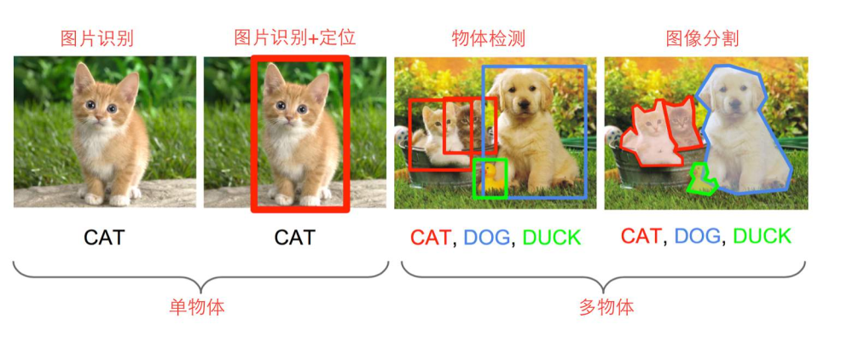  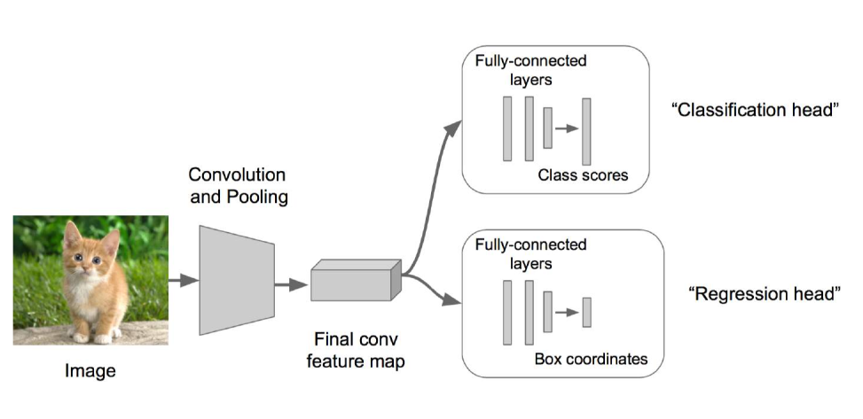  来源：https://blog.csdn.net/jiaoyangwm/article/details/81106540
方案提出 | 1.人工智能技术  （1）用于解决问题的人工智能技术  我们选择使用物体识别的人工智能技术，来完成我们的机器“找到”成熟草莓的这个过程。  （2）该项人工智能技术简介  物体识别（Object Recognition）是人工智能技术中的一种，也是图像识别的一种。目的是让计算机去分析一张图片或者一段影片中的物体，并将其位置及属性标记出来。它是以数字图像处理与识别为基础的结合人工智能、系统学等学科的研究方向，其研究成果已经被广泛应用在各种工业及机器人中。  2.作品描述  人工智能草莓采摘应该能够实现识别到成熟的草莓就进行采摘的动作。为了完成这个功能，我们需要首先让作品能够“认识”成熟的草莓。在老师的帮助下，我们选择采用人工智能物体识别的技术来让作品实现功能。机器通过物体识别后，识别到成熟的草莓，就能够进行采摘的动作。
问题解决 | （一）人工智能工具（作品）的使用（制作）过程
 | 过程 | 具体描述
 | 机器学习 | 1.采集数据：拍摄不同角度、不同背景的草莓照片，并对图片进行resize处理；  2.标注：使用labelimg软件对照片进行标注处理，并分类存储；  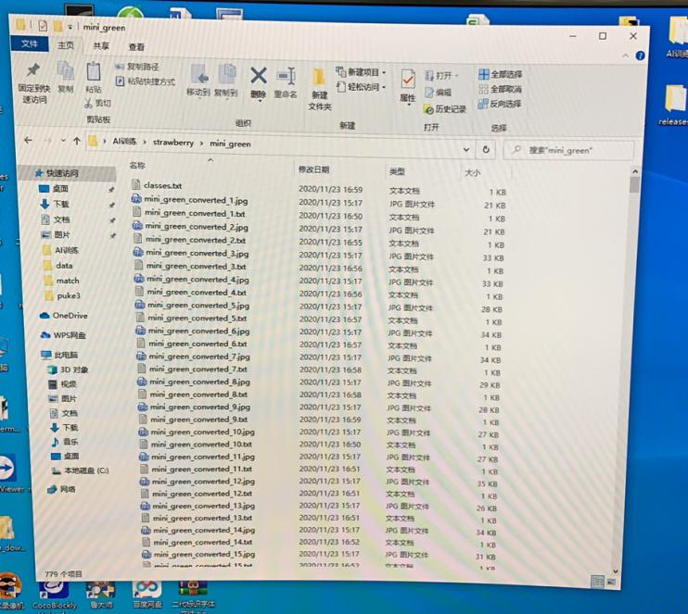  3.数据处理：将图片进行旋转处理，增加图片数量；  4.训练：使用Tiny-YOLOv2算法进行物体识别训练。在老师的帮助下，通过调整epoch次数等参数提高识别准确率；  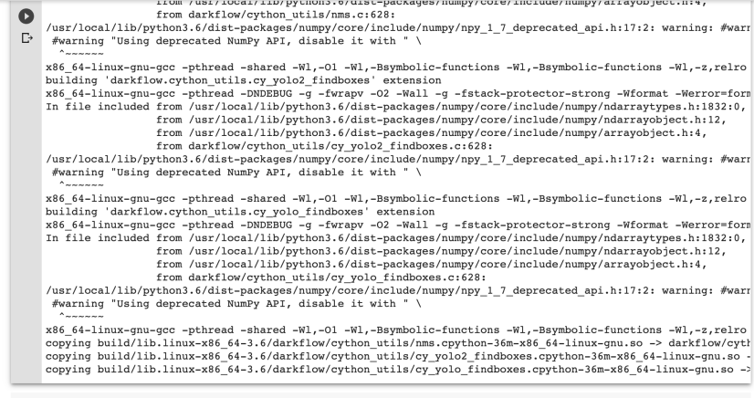  - 推理预测：导出kmodel模型，导入至硬件，并通过编程实现草莓识别（识别到草莓在屏幕上用空心矩形框出），观察识别准确率。
 | 技术实践性验证 | 1.学习物体识别相关知识；  2.学习物体识别的编程；  3.通过检验，证实编程后的硬件能够识别出成熟草莓。
 | 机械结构设计 | 1.购买机械臂成品尝试组装；  2.优化机械臂结构；  3.决定重新制作机械臂，根据设计草图给机械臂进行3D建模；  4.定制机械臂；  5.组装机械臂，经过通电测试，机械臂能够很好完成采摘任务。
 | 功能完善 | 1.给机械臂寻找合适的“身体”；  2.考虑到制作完整机器人的时间长、成本高，我们选择把机械臂放到遥控车上；  3.遥控车成本太高，而且没有特别适合与机械臂组合的，我们选择了使用激光切割，对搜索到的图纸进行修改后切割了一套小车，将机械臂与小车组装到一起；  4.完成稳定性测试。
（二）人工智能工具（作品）解决问题的效果
经过在实验环境下尝试，我们的草莓采摘机器能够准确识别到放在绿萝丛中的草莓，并且对草莓实现夹取的任务。
下一阶段的劳动实践就要开始了，组员们都跃跃欲试，想要试一试草莓采摘机器的厉害。
总结反思 | （一）案例存在的问题  草莓采摘机器是实用的，但不完全好用。  1.土地问题  我们在设计制作包括实验的过程中，没有考虑到土地的问题。除了地面不平整之外，草莓植株生长的垄的高度没有被我们计算进机械设计的尺寸中，导致摄像头时而被挡住，无法进行物体识别。  2.草莓生长问题  在实验环节，我们理想地认为草莓总能在绿叶中露出一点点痕迹，但是我们忘记了之前体验过的需要手动拨开树叶检查是否有漏网之鱼。草莓采摘机器有很多盲区无法顾及到。  3.操作问题  草莓采摘机器目前还处在需要一个专人看顾的阶段，远远没有达到可以代替一个劳动力的目标。  （二）未来的改进与研究方向  经过讨论，我们未来会首先专注改进操作与稳定性的问题，将环境因素考虑到机械设计中，简化机器的操作难度。通过资料查找、了解更先进的技术，尝试实现真正的无人操作，让草莓采摘机器真的能为农户分担一部分工作。
五、版权声明
原创声明：确认本作品为本人（团队）的原创作品，不涉及和侵占他人的著作权；同意作品出版权等公益性应用权属广东省中小学科技劳动教育实践活动组委会。 | 同意 不同意
共享说明：如果参加现场活动，是否同意在广东省教育厅所属相关网站上共享相关活动视频等资料？ | 同意 不同意
出版说明：如果在活动中获奖，是否同意相关活动视频等资料制成集锦共享或出版？ | 同意 不同意
我（们）在此确认并承诺，已仔细阅读活动指南及项目相关要求，了解其含义并将严格遵守。
学生签名：
指导教师签名：
单位公章：
年 月 日

